
T2E1 - Información del sistema

Christian π Dumitrascu
Tabla de contenido
1. Captura de pantalla de la información del sistema 2
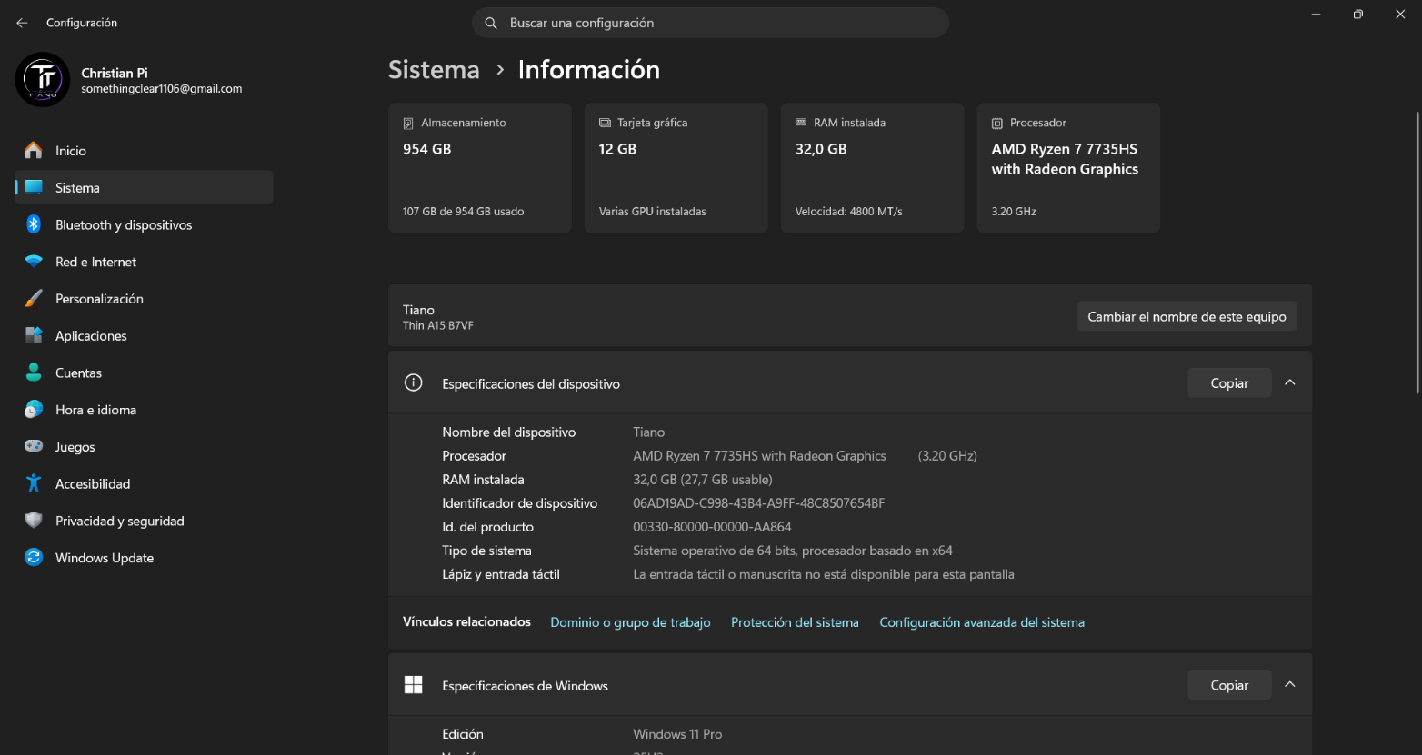 2
2. Captura de pantalla de la resolución de pantalla 2
2
3. Captura de pantalla del administrador de dispositivos 3
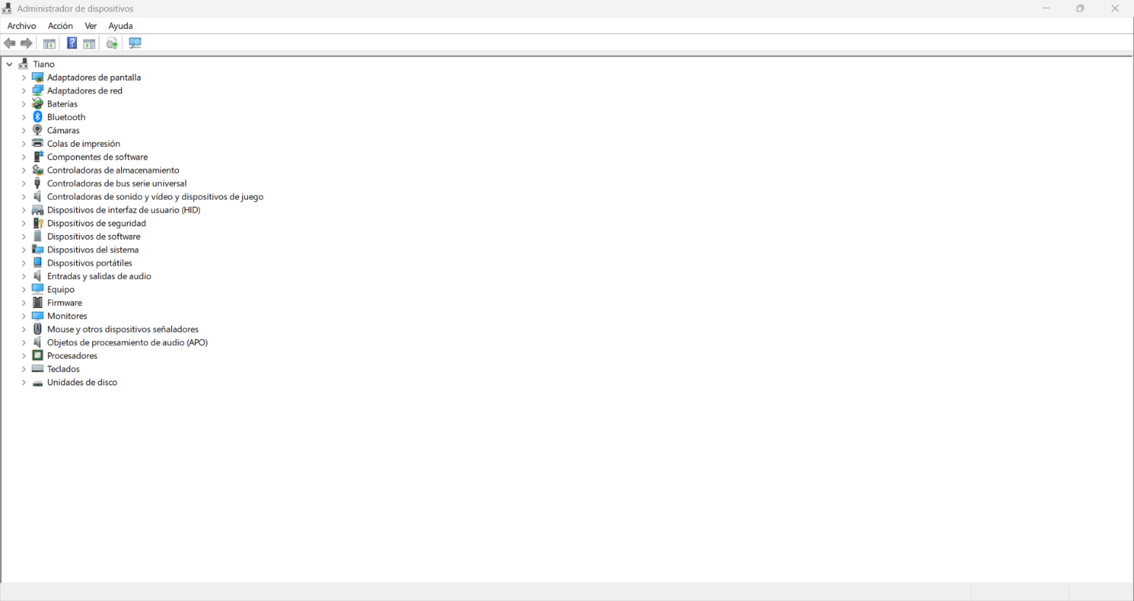 3
4. Tabla explicativa con mis periféricos 3
CPU 3
AMD Ryzen 7 7735HS with Radeon Graphics 3
RAM 3
32,0 GB DDR5 3
SSD 3
Micron_2500_MTFDKBA1T0QGN 3
GPU 0 3
NVIDIA GeForce RTX 4060 Laptop GPU 3
GPU 1 (Integrada) 3
AMD Radeon(TM) 680M 3

Captura de pantalla de la información del sistema

Captura de pantalla de la resolución de pantalla

Captura de pantalla del administrador de dispositivos

Tabla explicativa con mis periféricos
CPU | AMD Ryzen 7 7735HS with Radeon Graphics
RAM | 32,0 GB DDR5
SSD | Micron_2500_MTFDKBA1T0QGN
GPU 0 | NVIDIA GeForce RTX 4060 Laptop GPU
GPU 1 (Integrada) | AMD Radeon(TM) 680M

